**TIM HIỂU QUY TRÌNH CHO THUÊ PHÒNG KARAOKE**

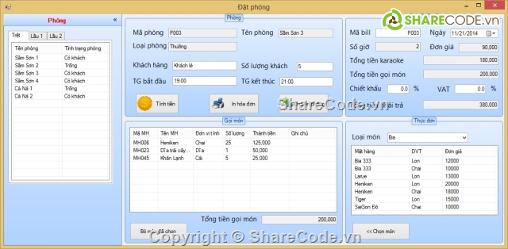

Khi khách đến quán thuê phòng hát, nhan viên tiến hành lấy thông tin khách hàng ( tên, loại phòng, thời gian vào ra, số người.) nhân viên tiến hành tìm phòng phù hợp.

Trong quá trình khách sử dụng dịch vụ oder thêm món, nhân viên ghi nhận vào hệ thống.

Sau khi khách về thì in hóa đơn cho khách với đầy đủ thông tin đã ghi nhận.